Муниципальное бюджетное учреждение
дополнительного образования детей
«Станция юных натуралистов» МО – Пригородный район РСО-Алания

СЦЕНАРИЙ
РАЙОННОГО МЕРОПРИЯТИЯ
посвященного дню защиты детей

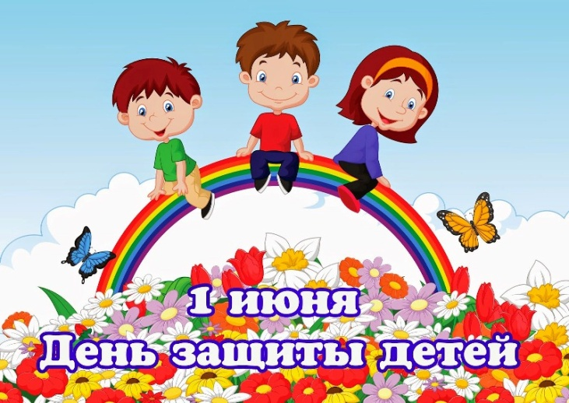

с. Октябрьское, 2018 г.
Пусть воздушный вьется змей,
В небе ясном, чистом!
Поздравляем всех ребят,
С праздником лучистым!

Первый июньский день традиционно посвящен детству. День Защиты Детей, учрежденный еще в 1949 году, отмечается не только в России. Во многих странах 1 июня проходят акции по поддержкедетей, нуждающихся в опеке, помощи. На улицах городов расклеивают социальную рекламу, напоминающую о правах ребенка и необходимости их защиты.
По всей стране проводятся веселые праздники, интересные конкурсы на самого активного и талантливого ребенка. В школах последние классные часы уходящего учебного года – это мини - уроки добра, чуткости. Для того чтобы праздник не получился сумбурным, для каждого из таких мероприятий составляется сценарий на День Защиты Детей. В программу включаются стихи, песни, сценки из жизни детворы, веселыеконкурсы. Проведение праздника всегда заканчивается концертом и поздравлениями ребят с наступающим летом и каникулами.
Мероприятие традиционно СЮН проводит в районном парке. Участвуют в нем школьники и все желающие Пригородного района.

Цель и задачи проведения праздника:
- создание условий для раскрытия индивидуальности и творческих способностей детей;
- популяризация художественного творчества и спортивных успехов детей;
- формирование умения творчески работать в группе, укрепление дружеских взаимоотношений среди обучающихся;
- привлечение внимания детей к реализации добрых дел в обществе.

Звучит детский голос на фоне музыки
Нам вспомнится не раз
Та добрая планета,
Где с лучиками глаз
Встречаются рассветы.

Где чудеса живут,
Волшебники и феи,
Где ярче мир вокруг
И звонче птичьи трели.

Песня «Чудо…» в исполнении Нартикоевой Томы
(МБУ ДОД СЮН)
1 вед.
Вот, друзья и лето наступило!
Ждёт вас отдых, развлечений час,
Мы сегодня проведём программу,
Подготовили её – для вас!
2 вед.
Мы хотим, чтоб вы не унывали,
Веселились, бегали, играли.
И потом друзьям своим сказали,
Что сегодня в сказке побывали…
1 вед.
Двери в эту сказку открываем
2 вед.
И программу начинаем!
1 вед.
Здравствуйте, дорогие ребятишки – девчонки и мальчишки!
2 вед.
Послушайте сообщение важнейшего значения!

1 вед.
Первое событие – Праздника открытие,
2 вед.
Потом - разные поздравления и концертные выступления,
1 вед.
И, наконец, по станциям путешествия.
2 вед.
Сегодня - самый чудесный день в году для всей российской детворы - 1 июня.
1 вед.
Это не только первый день лета и первый день школьных каникул, но и всеобщий детский праздник - Международный день защиты детей.
2 вед.
Этот праздник бывает только раз в году, и все с нетерпением ждут его прихода. А мы передаем слово …..

Игра коллективная «ПРИВЕТ»(проводят ведущие)

1 вед.
Когда встречаем мы рассвет,
Мы говорим ему… (Привет)
2 вед.
С улыбкой солнце дарит свет,
Нам посылает свой … (Привет)
1 вед.
При встрече через много лет
Вы крикните друзьям… (Привет)
2 вед.
И улыбнутся вам в ответ
От слова доброго… (Привет)

1 вед.
И вы запомните совет:
Дарите всем друзьям… (Привет)
2 вед.
Давайте дружно все в ответ
Друг другу скажем мы …(Привет)
1 вед.
На свете живут разноцветные дети
Живут на одной разноцветной планете
И эта планета на все времена
У всех разноцветных всего лишь одна.
2 вед.
Кружится планета, большая планета
Ладонями солнца она обогрета
Но греют планету намного сильней
Улыбки и смех разноцветных детей.
1 вед.
Ведь, правда, друзья, хорошо на планете?
Когда на планете хозяева дети!
Помогатор «ФИКСИКИ»
(Группа учащихся МБОУ СОШ №2)
1 вед.
Мы приглашаем всех друзей
К игрушкам в гости поскорей
Куклы пляшут и поют, – представление дают!
2 вед.
Глаза их удивления полны.
Поверьте, куклы – это тоже дети,
Но только дети сказочной страны!

1 вед.
Как наша жизнь полна событий:
Утрат, улыбок, встреч, надежд, открытий…
2 вед.
Но, знайте, в тонусе поддержит настроение
Наш танец и его красивое движенье.
1 вед.
Мы дружим с музыкой давно,
И в вальсе кружимся легко…

ВАЛЬС (МБОУ СОШ № 2)
Небо ясное, а солнце красное, настроение у нас прекрасное.
2 вед.
Нам с вами здесь всех чудес не счесть, если песня есть, то и дружба есть!
1 вед.
Своё музыкальное поздравление вам дарит ….

Танец с полотнами (СОШ с. Комгарон)

1 вед.
В мире много сказок грустных и смешных,
И прожить на свете нам нельзя без них.
2 вед.
В них герои сказок дарят вам тепло,
В них добро на веки побеждает зло.
1 вед.
Там чудеса живут, волшебники и феи,
Там ярче мир вокруг и звонче птичьи трели.
2 вед.
Сказка ложь, да в ней намёк… Посмотрите сценку «Леопардик» и вы узнаете, что животные очень нуждаются в вашей защите.
СЦЕНКА «ЛЕОПАРДИК»
Танец «Счастье на свете»
Ребята, а теперь мы немножко взбодримся и порезвимся. Если вы согласны со мной, то говорите «Да».
2 вед.
Настроение отличное? - Да!
Компания весёлая? - Да!
1 вед.
Все так считают? - Да!
Все летом отдыхают? - Да!
2 вед.
Мы всё умеем? - Да!
Мы везде успеем? - Да!
1 вед.
Дружить мы умеем? - Да!
Соперников одолеем? - Да!
2 вед.
Вы умеете играть? - Да!
Так давайте начинать!
1 вед.
А теперь мы приглашаем вас в увлекательное путешествие по нашим станциям.
2 вед.
Станция «ХУДОЖЕСТВЕННАЯ».
Представь себя художником – разукрась камни, и, я уверена, у тебя появятся новые идеи для украшения своего сада. На заранее приготовленных камнях желающиерисуют акрилом.
(Отвественная Хубецова Д.Т., Боцоева И.В.)
1 вед. Станция «ПРОДЕЛКИ АЛХИМИКА». Загляни в лабораторию «АЛХИМИК»-а и найдёшь ответы на многие вопросы. Вам продемонстрируют забавные опыты и цветные реакции.
(Ответственные Канатова А.А., Валиева Р.П.)
2 вед.
Станция «ТВОРЧЕСКАЯ».
Среди вас наверняка есть дети, которые любят природу, красивые цветы. На станции творческой вы научитесь коллективной работе, и создадите совместный проект - «ПЛАНЕТА ДЕТСТВА». Ребята, совместно с педагогами вы изготовите картинуна экологическую тематику. (Ответственные: Калоева А. М., Токова Э. К.)
1 вед.
Станция «ТОПОГРАФИЧЕСКАЯ». (Ответственные Абаева Л.М., Табуева З.Г.)
Здесь вас ждет топографическая игра-квест или «Топографический лабиринт»…
2 вед.
Минуточку-минуточку! А вот тут по подробнее. Что за незнакомые слова…
1 вед.
Ничего сложного - «Quest» в переводе с английского означает - продолжительный целенаправленный поиск, нередко связанный с приключениями.
В нашем квесте участвуют 2 команды. На пути вас ждет 5 заданий, выполнив которые команда – победитель доберется до сундука с кладом
2 вед.
… в котором подарки для всех участников. Я думаю это очень увлекательно. Теперь все ясно и желающие могут отправиться к станциям.

ВЕДУЩАЯ: Вот и подходит к концу наш праздник, как ваше настроение? (Отвечают) Традиционно «День защиты детей» заканчивается рисунком на асфальте. (Детям раздают мелки).

